

TECNOLOGICO NACIONAL DE MEXICO
CAMPUS ATITALAQUIA

Ingeniería de Software

Proyecto

LUIS IVÁN LAGUNA JUÁREZ

ING. SISTEMAS COMPUTACIONALES

Ramírez Hernández Yared
13-02-2026

Contenido
Introducción. 3
Descripción general. 3
Requisitos funcionales. 4
Requisitos del Usuario. 4
Requisitos Funcionales. 4
Requisitos No Funcionales. 5
Trazabilidad. 6
Diagramas. 6
Diagrama de Casos de Uso 6
Diagrama de clases 7
Diagramas de secuencia. 8
Diagrama Entidad-Relación. 10
Estudios de factibilidad. 11
Factibilidad técnica. 11
Factibilidad operativa. 11
Factibilidad económica. 12
Factibilidad de tiempo. 12
Conclusión de factibilidad. 12
Diseño de Software propuesto. 12
Identificar procesos principales. 12
Diagrama de procesos. 13
Descripción estructurada de procesos. 14
Identificación de actores del sistema. 14
Reglas del sistema. 14
Diseño de Interfaz. 15

Introducción.
Propósito del documento.
Definir los requerimientos funcionales y no funcionales para el desarrollo del "Sistema de Gestión de Mantenimiento Agrícola", sirviendo como guía para los desarrolladores.
Alcance del sistema.
Consiste en una aplicación de escritorio que gestionará el ciclo de vida de mantenimiento de vehículos y maquinaria pesada, permitiendo el registro de horas-motor y generando alertas automáticas para transicionar de un modelo correctivo a uno preventivo.
Definiciones, acrónimos y abreviaturas (si aplica)
Referencias (Actividad 2, supuestos, normas, etc.)

Descripción general.
Perspectiva del producto.
Es un sistema nuevo e independiente que se ejecutará localmente en equipos de cómputo de la administración, sin depender de servicios en la nube ni sistemas legados.
Funciones del producto
- Gestión de bitácoras de incidencias y piezas cambiadas.
- Cálculo y notificación de alertas de mantenimiento basadas en kilometraje o tiempo de uso.
- Registro diario de actividad de la maquinaria.
Características de los usuarios
- Administrador del Sistema (Gerente/Dueño): Acceso total a reportes y configuraciones.
- Encargado de Mantenimiento: Responsable de ingresar los datos técnicos y cerrar incidencias.
Restricciones
El sistema debe operar completamente offline debido a la inestabilidad de la conexión a internet en zonas rurales.
Suposiciones y dependencias
Se asume que la computadora de la administración cuenta con los recursos mínimos de hardware para ejecutar el software de escritorio.

Requisitos funcionales.

Requisitos del Usuario.
RU01. El usuario quiere que la interfaz muestre con colores (verde, amarillo, rojo y negro) el estado de la maquinaria, verde: buen estado, amarillo: mantenimiento próximo, rojo: mantenimiento vencido, negro: avería.
RU02. El usuario quiere una interfaz que muestre los mantenimientos programados en formato de pl mensual.
RU03. El usuario quiere poder imprimir una "Hoja de Servicio" para que el mecánico se la lleve al campo.
RU04. El usuario quiere poder exportar en hoja de cálculo la información de los servicios y mantenimientos de cada máquina.
RU05. El usuario quiere que se actualicen los datos cada semana para llevar un registro de los mantenimientos pendientes y los mantenimientos hechos.
RU06. El administrador debe poder agregar, modificar o eliminar maquinaria y planes de servicio fácilmente.
RU07. El sistema debe avisar automáticamente cuando una máquina esté próxima a su mantenimiento preventivo.
RU08. El encargado debe poder registrar el uso diario (horas-motor) de forma ágil.

Requisitos Funcionales.
Gestión de Maquinaria.
- RF01: El sistema debe permitir registrar vehículos con ID, marca, modelo, número de serie y registro inicial de horas-motor.
- RF02: El sistema debe permitir modificar o eliminar los datos técnicos de la maquinaria existente.
Control de Mantenimiento.
- RF03: El sistema debe permitir configurar planes de servicio preventivo (ej. cambio de aceite cada 250h).
- RF04: El sistema debe permitir el registro de horas-motor para cada maquinaria.
- RF05: El sistema debe calcular automáticamente el próximo servicio basándose en las horas-motor ingresadas.
- RF06: El sistema debe permitir el registro de reportes de incidencia para mantenimiento correctivo.
Salidas y Reportes.
- RF07: El sistema debe generar e imprimir una "Hoja de Servicio" con folio, tipo de mantenimiento, costo y checklist.
- RF08: El sistema debe exportar los registros de mantenimiento y servicios a un formato de hoja de cálculo (Excel).
- RF09: El sistema debe mostrar un tablero visual (dashboard) con los colores de estado definidos en RU01.
Seguridad y Acceso
- RF10: El sistema debe requerir inicio de sesión mediante credenciales.
- RF11: El sistema debe diferenciar roles de acceso (Administrador, Encargado de Mantenimiento.

Requisitos No Funcionales.
Rendimiento
- RNF01: El sistema debe procesar el cálculo de alertas de mantenimiento en menos de 3 segundos.
- RNF02: El registro de horas-motor diarias no debe tomar más de 5 minutos al usuario.
Usabilidad
- RNF03: La interfaz debe ser intuitiva, fácil de usar y mostrar iconos o colores para facilitar la interpretación.
- RNF04: El sistema debe poder ser operado por el personal encargado con una capacitación técnica mínima.
Seguridad
- RNF05: Las contraseñas de los usuarios deben almacenarse cifradas en la base de datos local.
- RNF06: El sistema debe realizar copias de seguridad de la base de datos de manera automática o a solicitud del usuario.
Disponibilidad y Compatibilidad
- RNF07: El sistema debe operar completamente offline debido a la inestabilidad de red en zonas rurales.
- RNF08: El sistema debe ser capaz de ejecutarse en equipos con recursos limitados (interfaz ligera).
- RNF09: El sistema debe validar que los campos de texto correspondan al tipo de dato solicitado (ej. solo números en horas-motor).

Trazabilidad.
Requisitos del Usuario | Requisitos Funcionales | Requisitos No Funcionales
RU01 | RF06 | RNF05
RU02 | RF02 | RNF09
RU03 | RF05 | RNF03
RU04 | RF01 | RNF01
RU05 | RF07 | RNF10
 | RF03
 | RF05
 | RF08
 | RF04

Diagramas.

Diagrama de Actividades
Los siguientes diagramas presentan las actividades necesarias para registrar/realizar los diferentes procesos dentro de la aplicación, tales como: registro horas-motor con validación, gestión de maquinaria y planes, generación de alerta y flota; y generación de reportes y hojas de servicio. Los diagramas fueron realizados en la herramienta web PlantUML
Registro de uso de maquinaria:
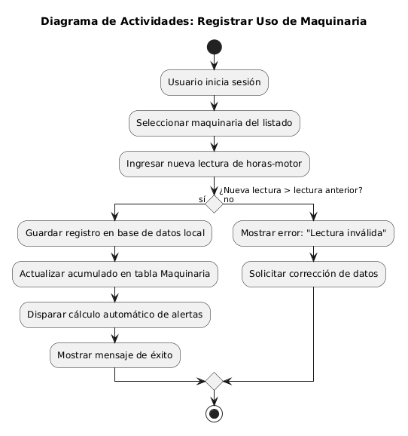

Gestión de Maquinaria y Planes.
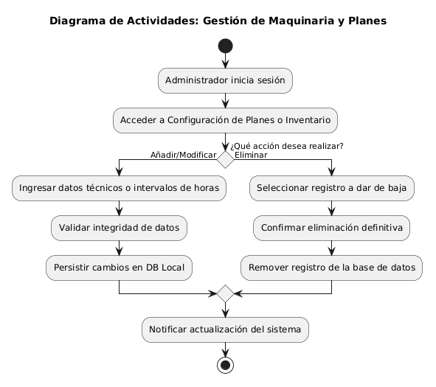

Generación de Alertas y Consulta de Flota.
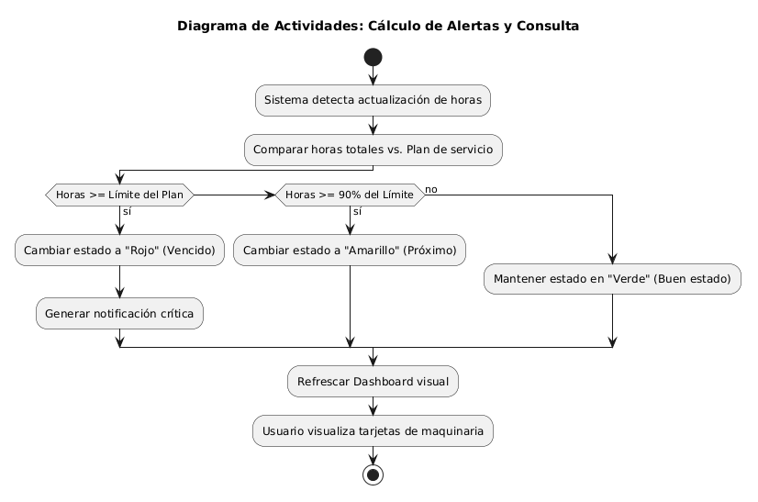

Generación de Reportes y Hojas de Servicio.
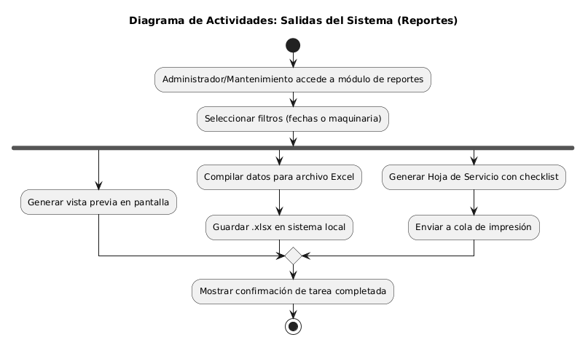

Diagrama de Casos de Uso

  - Diagrama de casos de uso realizado con la herramienta LucidChart.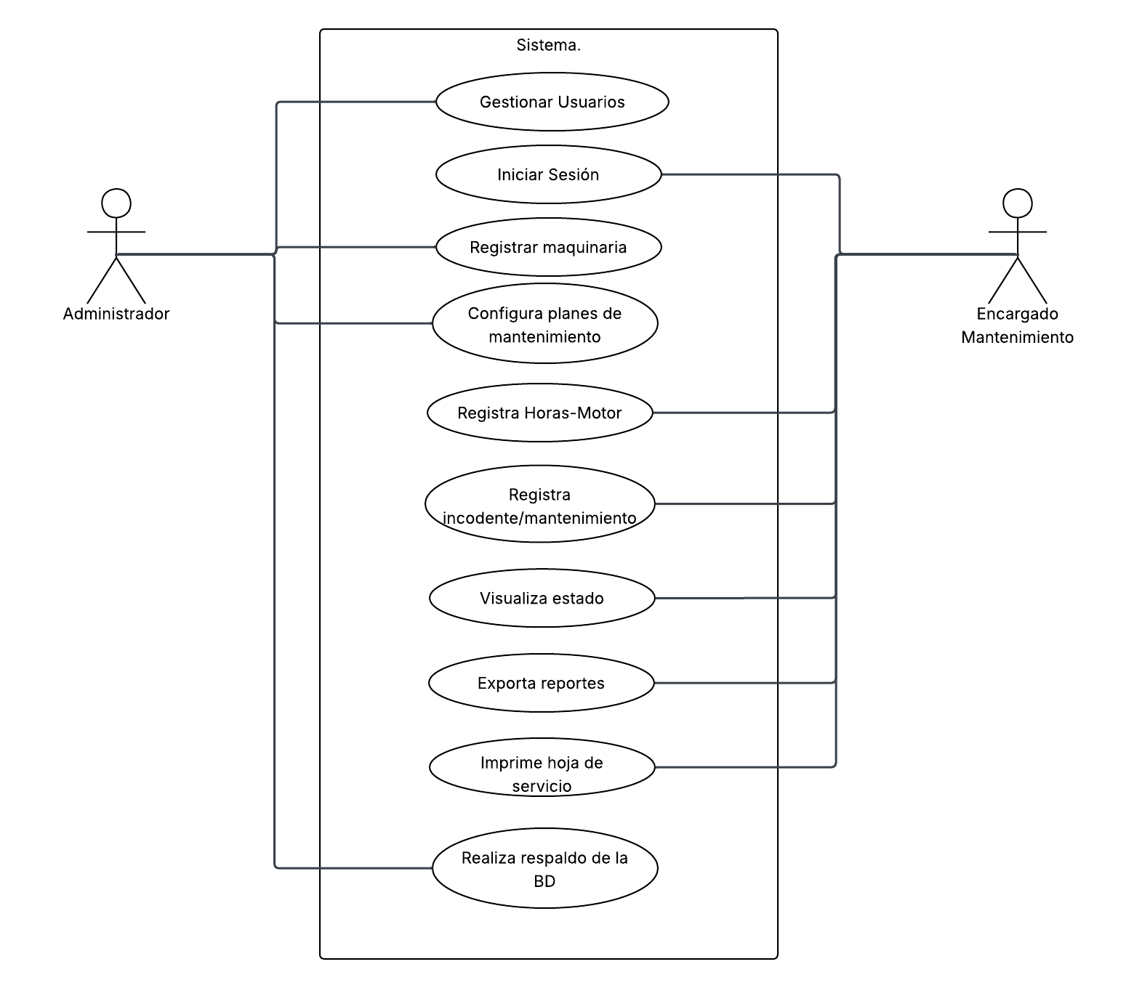

Diagrama de clases
El siguiente diagrama representa las clases previstas en el software, fue realizado con la herramienta LucidChart.
  - 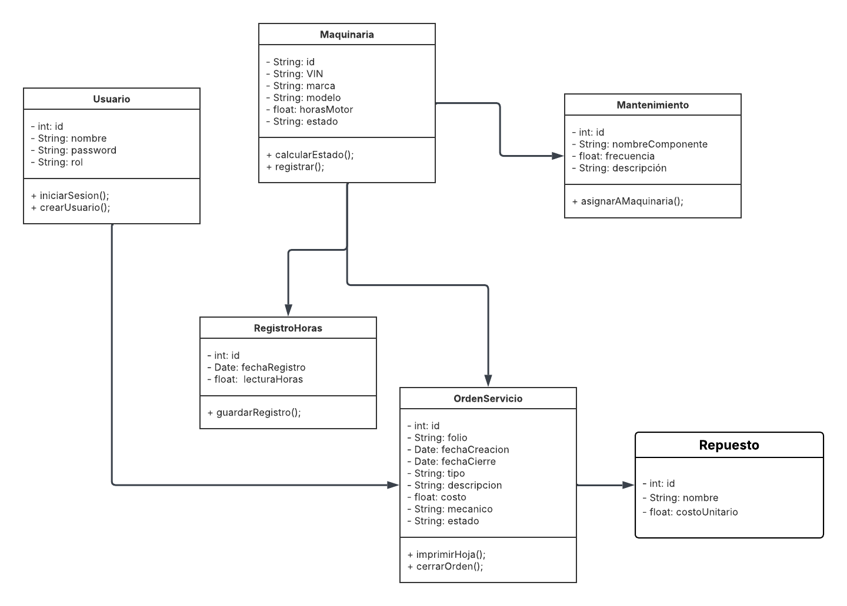

Diagramas de secuencia.
Los siguientes diagramas de secuencia representan el flujo de actividad en cada uno de los procesos previstos en el documento, tales como: Registro de Horas-Motor con Validación, Cálculo Automático de Alertas (Lógica de Semáforo), Generación y Exportación de Reportes, Autenticación y Control de Acceso (Roles). Todos los diagramas a continuación fueron realizados con la herramienta PlantUML.
Registro Horas-Motor con validación:
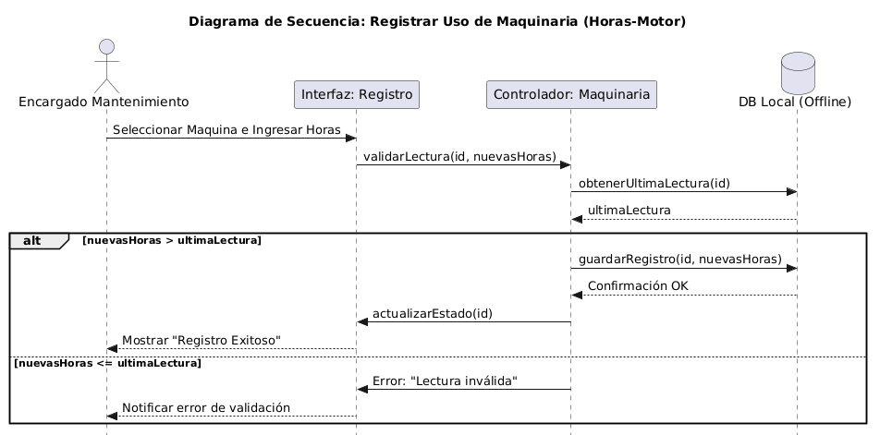

Cálculo automático de Alertas:
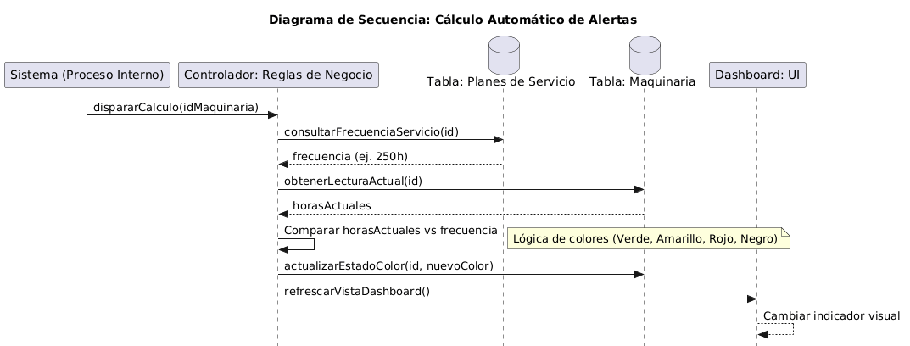

Generación y exportación de reportes:
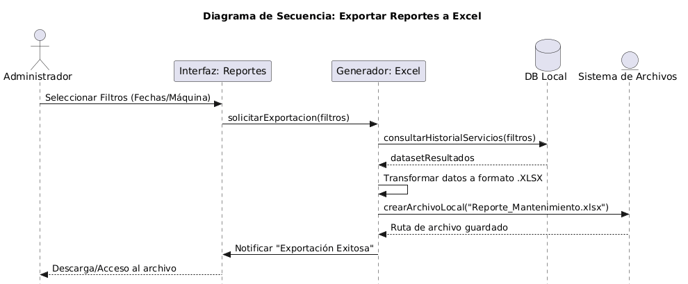

Autenticación y control de roles:
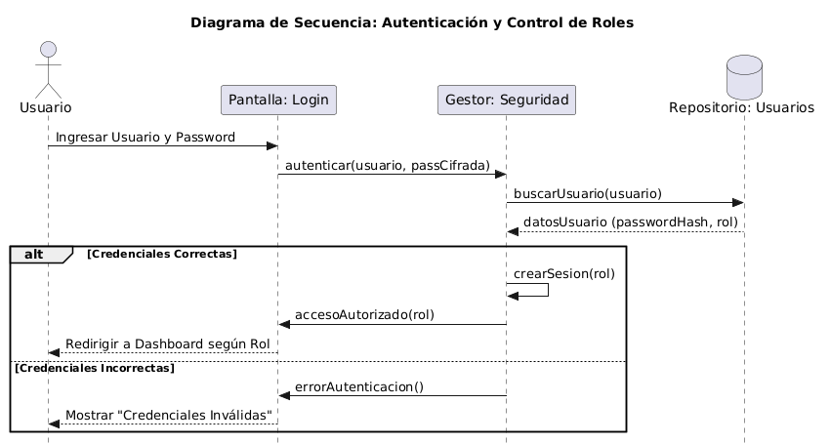

Diagrama Entidad-Relación.
El siguiente diagrama es una representación de la estructura de la base de datos del sistema, en este se muestran qué entidades se consideran fundamentales para el correcto guardado de datos. El diagrama fue realizado en la herramienta web PlantUML.
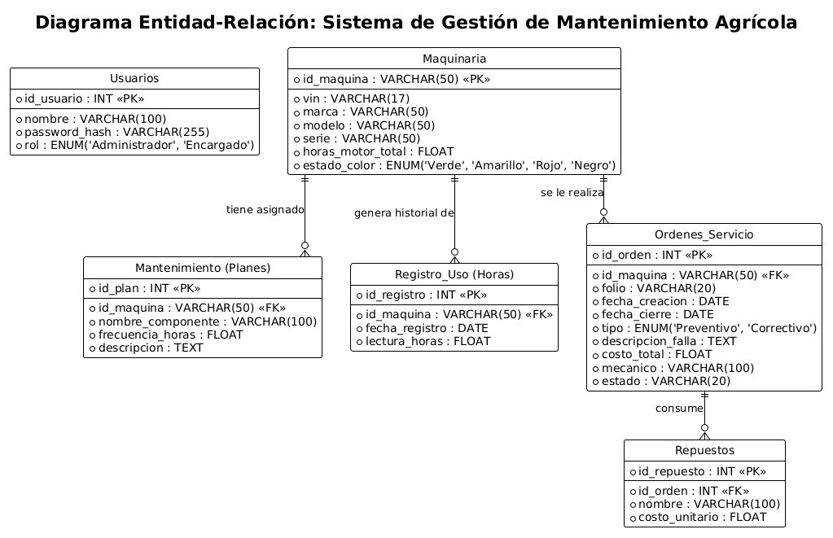

Estudios de factibilidad.

Factibilidad técnica.
Este punto evalúa si los recursos tecnológicos actuales y los conocimientos del equipo son suficientes para el desarrollo.
- Plataforma: El desarrollo de una aplicación de escritorio que funcione de manera local y offline es totalmente viable con herramientas estándar.
- Hardware: El sistema está diseñado para ser ligero y ejecutarse en equipos con recursos limitados, lo cual es compatible con las computadoras administrativas típicas del sector.
- Complejidad: Las funciones principales (gestión de bitácoras, cálculos de horas-motor y alertas) no requieren tecnologías experimentales o de alta complejidad técnica.

Factibilidad operativa.
Evalúa si el sistema se integrará correctamente en las actividades diarias de los usuarios.
- Interfaz y Usabilidad: Se contempla una interfaz intuitiva basada en colores (verde, amarillo, rojo y negro) para facilitar la interpretación inmediata del estado de la maquinaria.
- Roles Definidos: El documento establece claramente los permisos para el Administrador y el Encargado de Mantenimiento, asegurando que cada usuario tenga las herramientas necesarias para su labor.
- Adaptación al Entorno: El requisito de funcionamiento completamente offline es crítico y factible, resolviendo el problema de la inestabilidad de internet en zonas rurales.

Factibilidad económica.
Analiza la relación entre los costos de implementación y los beneficios esperados.
- Reducción de Costos: Al transicionar de un modelo de mantenimiento correctivo a uno preventivo, la empresa ahorrará significativamente en reparaciones mayores y tiempo de inactividad de la maquinaria.
- Inversión en Software: Al ser un sistema independiente y local, se eliminan costos recurrentes de suscripciones en la nube.
- Control de Insumos: El registro de piezas consumidas y costos por servicio permitirá una mejor planeación financiera del mantenimiento.

Factibilidad de tiempo.
Determina si el proyecto se puede cumplir en los plazos establecidos.
- Eficiencia en el Registro: Se ha definido que tareas rutinarias, como el registro de horas-motor, no deben tomar más de 5 minutos, optimizando el tiempo del personal.
- Alcance Acotado: El alcance está bien definido hacia funciones críticas (registro, alertas, impresión y exportación), lo que permite una planificación clara de las etapas de desarrollo sin desviaciones.

Conclusión de factibilidad.
El proyecto es altamente factible. El enfoque en una solución de escritorio ligera y offline atiende directamente las limitaciones físicas (internet) y técnicas (hardware) de la zona de implementación, mientras que los requerimientos de usuario aseguran que el sistema aporte valor operativo inmediato.

Diseño de Software propuesto.

Identificar procesos principales.
- Registrar uso de maquinaria (horas-motor).
- Consultar estado de flota.
- Calcular alertas de mantenimiento.
- Generar hoja de servicio.
- Exportar reportes.

Diagrama de procesos.
Registrar mantenimiento preventivo.
- Inicio.
- Inicio de sesión administrador/mantenimiento.
- Seleccionar maquinaria del listado.
- Ingresar lectura actual de horas-motor.
- Validar que la lectura sea mayor a la anterior.
- Guardar registro en base de datos local.
- Fin.
Consultar estado de maquinaria.
- Inicio.
- Inicio de sesión administrador/mantenimiento.
- Acceder al panel de control.
- Seleccionar visualización de maquinaria.
- Sistema procesa el estatus actual de cada máquina (código de colores).
- Visualizar tablero de resultados.
- Fin.
Calcular alertas de mantenimiento.
- Inicio.
- Inicio de sesión administrador/mantenimiento.
- Sistema detecta actualización en horas-motor
- Comparar horas actuales contra límite del plan de servicio.
- Determinar estatus (Verde/Amarillo/Rojo).
- Generar notificación si el estatus es crítico.
- Fin.
Generar hoja de servicio.
- Inicio.
- Inicio de sesión administrador.
- Identificar máquina con mantenimiento vencido o próximo.
- Seleccionar "Imprimir Hoja de Servicio".
- Sistema compila checklist y datos técnicos.
- Generar documento con folio y descripción.
- Fin.
Exportar reportes.
- Inicio.
- Inicio de sesión administrador.
- Acceder al módulo de reportes.
- Filtrar información por rango de fechas o maquinaria.
- Seleccionar formato de exportación (Excel).
- Guardar archivo generado en sistema local.
- Fin.

Descripción estructurada de procesos.
Proceso | Entrada | Acción | Salida
Registrar uso | Lecturas Horas-Motor | Validación y almacenamiento | Registro Actualizado
Consultar estado | Selección de flota | Filtrado de datos | Tablero con colores indicativos
Calcular alertas | Horas vs Plan | Comparación entre entradas | Notificación de alertas
Imprimir hoja de servicio | Datos de incidencia | Compilación técnica | Documento impreso
Exportar reportes | Filtros de fecha | Transformación de datos | Archivo excel

Identificación de actores del sistema.
- Administrador del Sistema.
- Encargado de Mantenimiento.

Reglas del sistema.
- Solo el Administrador puede modificar los intervalos de horas en los planes de servicio preventivo.
- El sistema debe operar obligatoriamente de forma local (offline) para asegurar disponibilidad.
- El estado de una máquina cambiará a "Rojo" automáticamente si la lectura actual supera el límite del plan configurado.
- Las contraseñas deben estar cifradas y las sesiones se cerrarán tras un periodo de inactividad para proteger la integridad de los datos.

Diseño de Interfaz.
El siguiente es un diseño provisional de la aplicación final donde se muestran las pantallas principales de la aplicación. El diseño fue realizado en la herramienta web Figma.
Pantalla de Login.
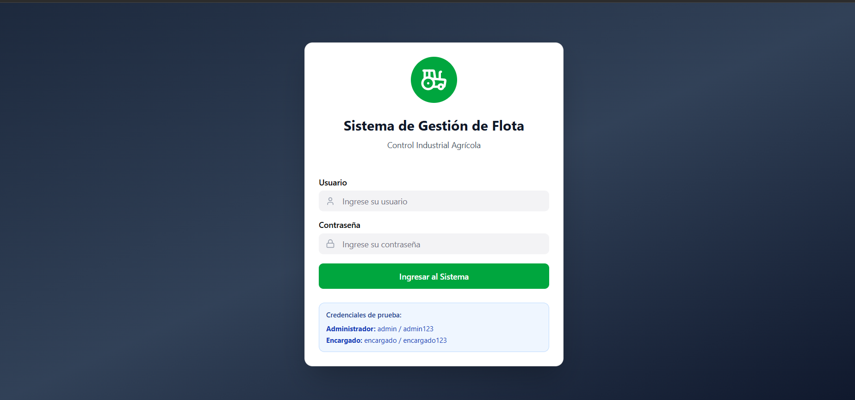
Pantalla principal (vista de flota):
Primer opción del menú lateral izquierdo, en esta pantalla se permite visualizar la maquinaria de la flota actual, acomodada en forma de tarjetas respetando el código de color establecido (verde, amarillo, rojo y negro).
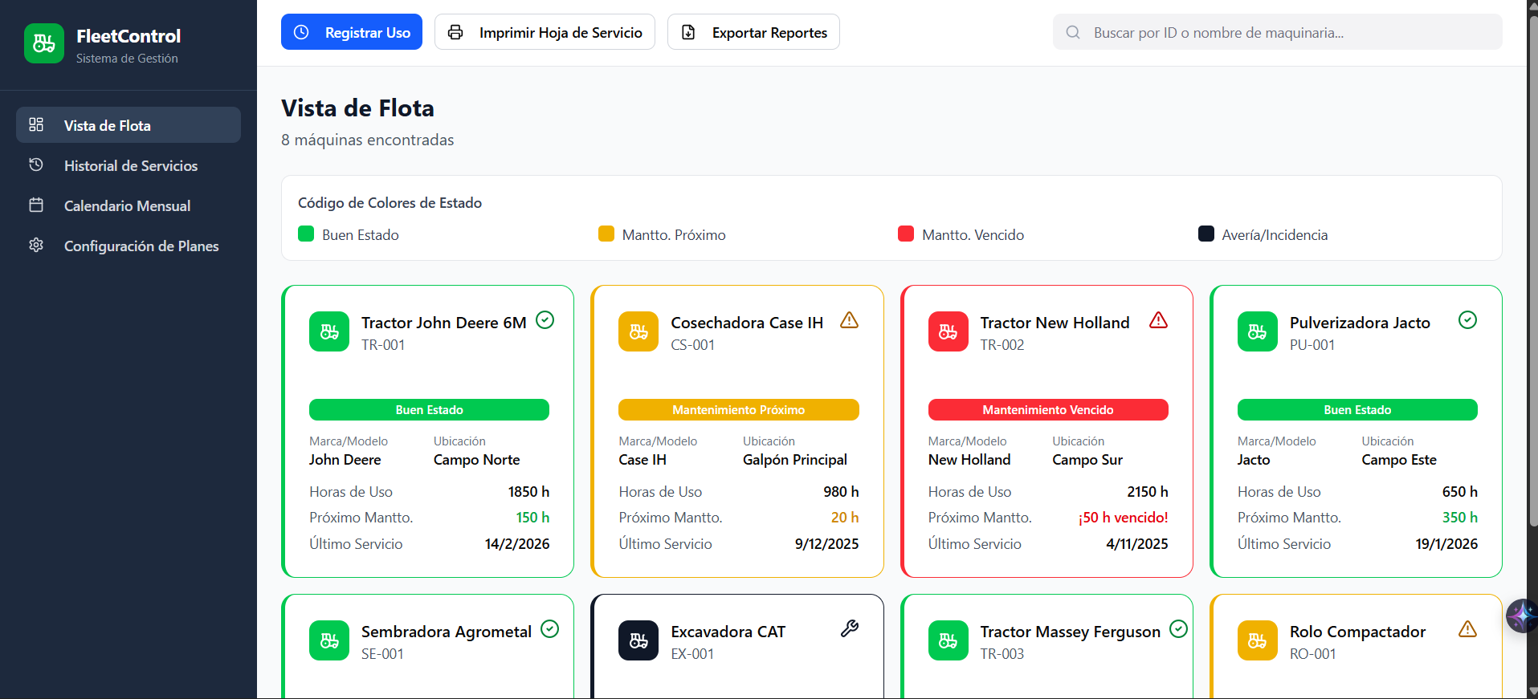
Historial de servicios:
Segunda opción en el menú lateral izquierdo.
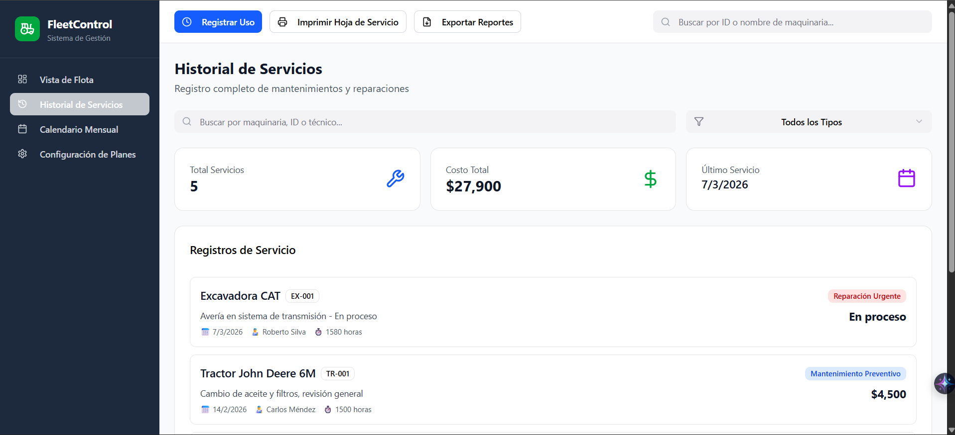
Calendario mensual:
Tercera opción en el menú lateral izquierdo.
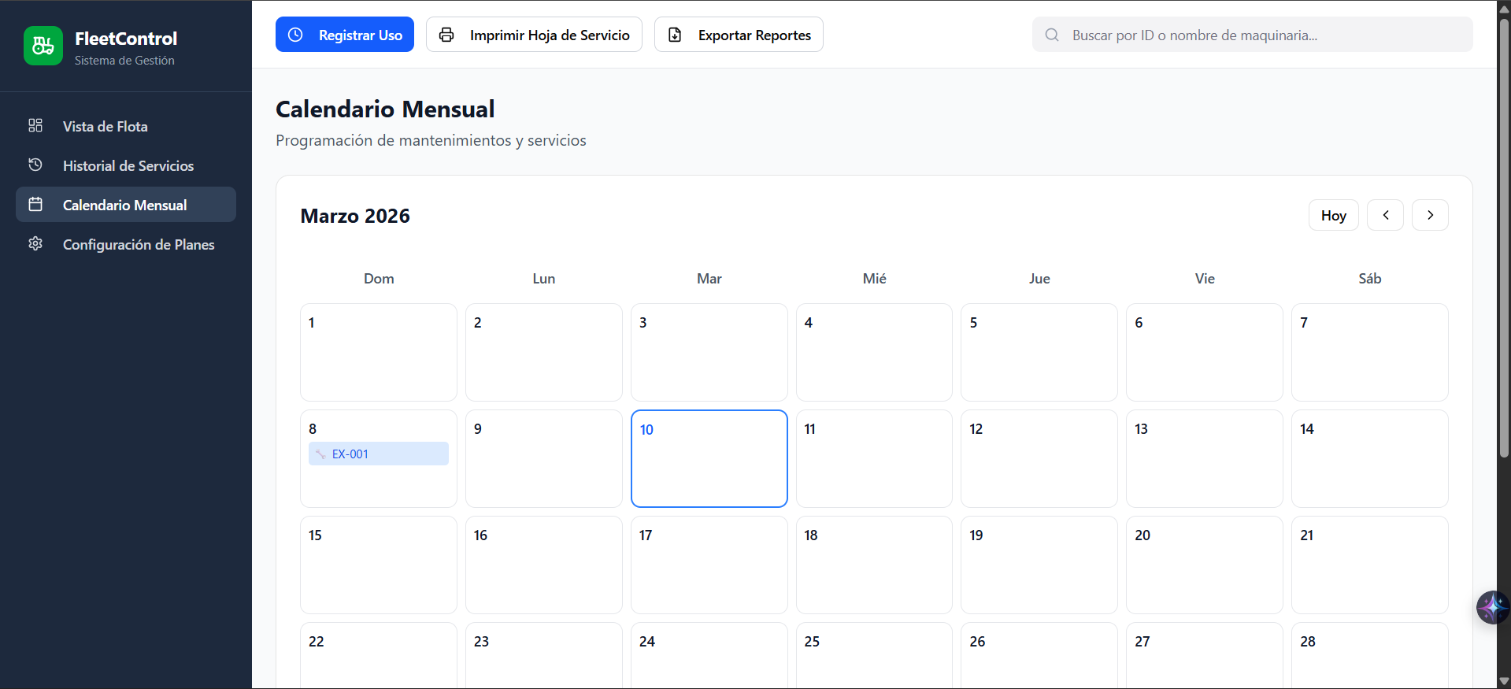
Configuración de planes:
Cuarta opción en el menú lateral izquierdo.
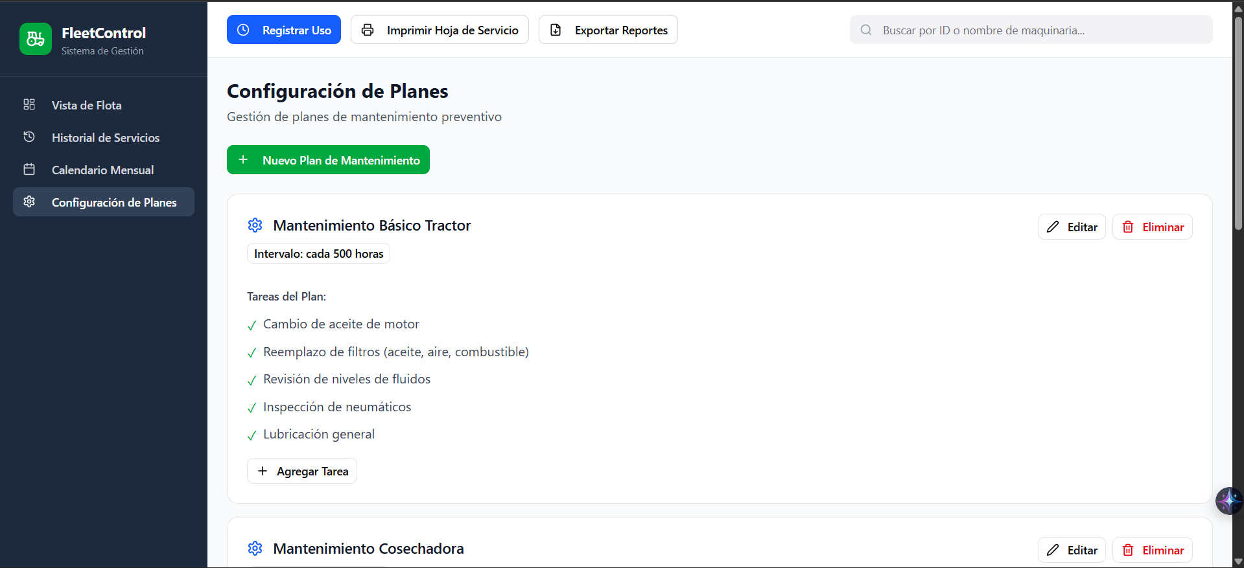

Pop up tarjeta de maquinaria:
Información detallada de la maquinaria seleccionada, con la opción de añadir horas de uso.
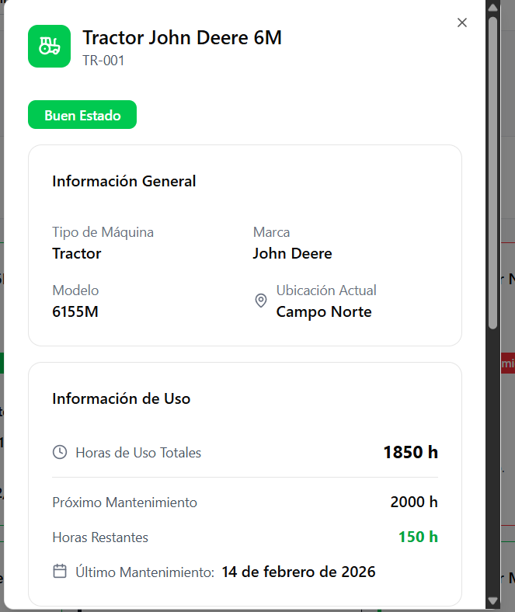
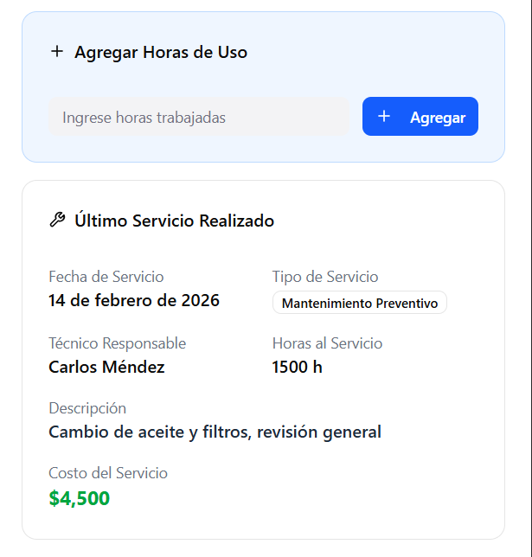
Barra superior:
Esta barra se encuentra desplegada en todo momento y en cada una de las pantallas (a excepción de las pantallas pop up). Cuenta con la opción de Registrar uso, imprimir la hoja de servicio, así como un cuadro de búsqueda de maquinaria.

Añadido de horas de trabajo.
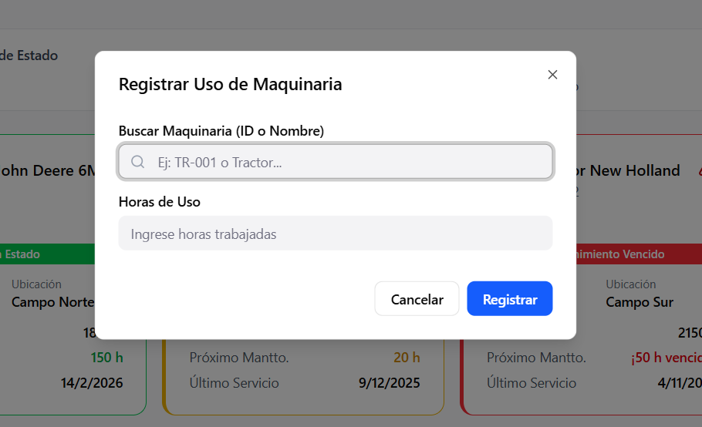

Imprimir hoja de servicio:
Permite la búsqueda por medio de ID o nombre de máquina, además del filtrado por fecha.
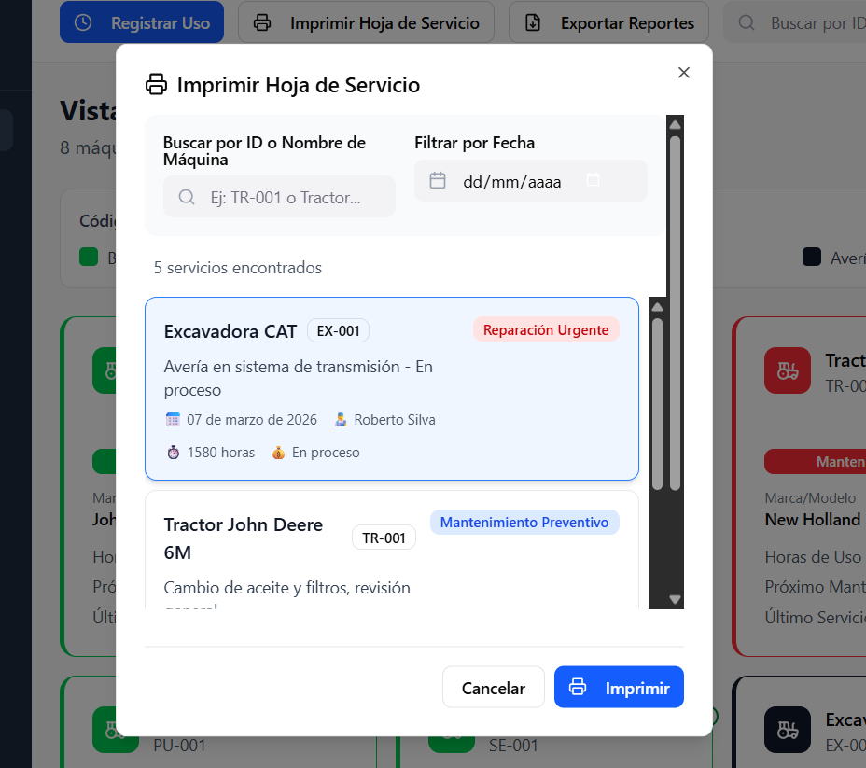

Exportar reportes a Excel:
Permite la búsqueda por medio de ID o nombre de máquina, además del filtrado por fecha. Cuenta con la opción de seleccionar la ruta en la cuál serán guardados los archivos exportados.
